UEditor使用说明

1. 样例
   1. /test/ueditortest.jsp
2. 使用说明
   1. UEditor已经基本全部配置好，可以直接使用
   2. 有两套配置文件：editor_config_user.js和editor_config_admin.js，前者较为简单，后者功能复杂。一般情况下前者供管理员用，后者供普通用户用
   3. 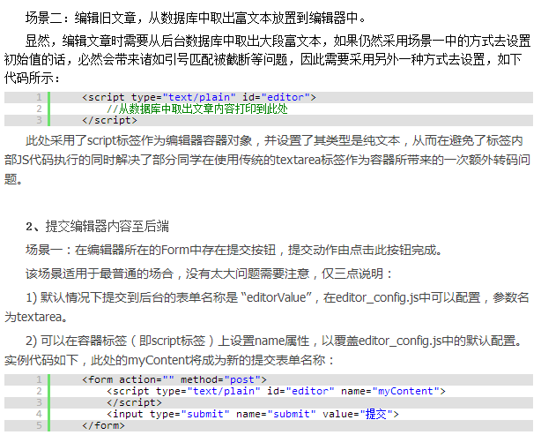
3. 具体用法文档参考
   1. http://ueditor.baidu.com/website/document.html